2013年普通高等学校招生全国统一考试

理科综合能力测试（北京卷）
本试卷共16页，共300分。考试时长150分钟。考生务必将答案答在答题卡上，在试卷上作答无效。考试结束后，将本试卷和答题卡一并交回。
以下数据可供解题时参考：
可能用到的相对原子质量：H1 C12 O16 Cl35.5 Ca40

（选择题 共120分）
本部分共20小题，每小题6分，共120分。在每小题列出的四个选项中，选出最符合题目要求的一项。
- 下列真核细胞结构与成分，对应有误的是
A．细胞膜：脂质、蛋白质、糖类 B.染色体：核糖核酸、蛋白质
C．核糖体：蛋白质、核糖核酸 D.细胞骨架：蛋白质
2. 在细胞生命活动中，不可能发生的过程是
A．神经递质由突触小泡分泌到胞外 B.mRNA从细胞核进入细胞质
C．老化受损的细胞器融入霉体中 D.O₂通过主动运输进入线粒体
3. 有关生物体对刺激做出反应的表述，错误的是
A．病毒感染→哺乳动物体温调节中枢兴奋→体温稳定
B．外界温度降低→哺乳动物体温调节中枢兴奋→体温稳定
C．摄入高糖食品→人体胰岛素分泌增加→血糖水平回落
D．单侧光照→植物体生长素重新分布→向光弯曲
4. 安第斯山区有数十种蝙蝠以花蜜为食。其中，长舌蝠的舌长为体长的1.5倍。只有这种蝙蝠能从长筒花狭长的花冠筒底部取食花蜜，且为该植物的唯一传粉者。由此无法推断出
A．长舌有助于长舌蝠避开与其他蝙蝠的竞争
B．长筒花可以在没有长舌蝠的地方繁衍后代
C．长筒花狭长的花冠筒是自然选择的结果
D．长舌蝠和长筒花相互适应，共同（协同）进化

5.关于高中生物学实验的基本原理，叙述不正确的是
A.噬菌体须在活菌中增殖培养是因其缺乏独立的代谢系统
B.提取组织DNA是利用不同化合物在溶剂中溶解度的差异
C.成熟植物细胞在高渗溶液中发生质壁分离是因为细胞壁具有选择透（过）性
D.PCR呈指数扩增DNA片段是国为上一轮反应产物可作为下一轮反应模板
6.下列设备工作时，将化学能转化为热能的是
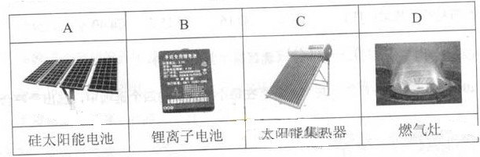7.下列金属防腐的措施中，使用外加电流的阴极保护法的是
A.水中的钢闸门连接电源的负极 B.金属护拦表面涂漆
C.汽水底盘喷涂高分子膜 D.地下钢管连接镁块
8.下列解释事实的方程式不准确的是
A.用浓盐酸检验氨：NH₃+HC1=NH₄C1
B.碳酸钠溶液显碱性：CO²⁻₃+H₂OHCO⁻₃+OH⁻
C.钢铁发生吸氧腐蚀时，铁作负极被氧化：Fe-3e⁻=Fe³⁺
D.长期盛放石灰水的试剂瓶内壁出现白色固体：Ca（OH）₂+CO₂=CaCO₃↓+H₂O
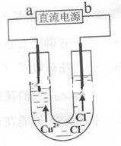
9.用石墨电极电解CuCl2溶液（见右图）。下列分析正确的是
A.a端是直流电源的负极
B.通电使CuCl₂发生电离
C.阳极上发生的反应：Cu²⁺+2e⁻=Cu
D.通电一段时间后，在阴极附近观察到黄绿色气体

10.实验：①0.1mol·L⁻¹AgNO₃溶液和0.1mol·L⁻¹NaCI溶液等体积混合得到浊液a，过滤得到滤液b和baisechendianc；
② 像滤液b中滴加0.1mol·L-¹KI溶液，出现浑浊；
③ 像沉淀c中滴加0.1mol·L-¹KI溶液，沉淀变为黄色。
下列分析不正确的是
- 浊液a中存在沉淀溶解平衡：
- 滤液b中不含有Ag⁺
- ③中颜色变化说明AgCI 转化为AgI
- 实验可以证明AgI比AgCI更难溶
11.下列实验事实不能用平衡移动原理解释的是
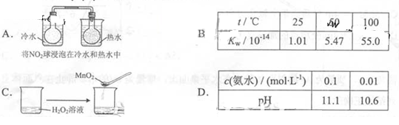
12.用右图所示装置检验乙烯时不需要除杂的是
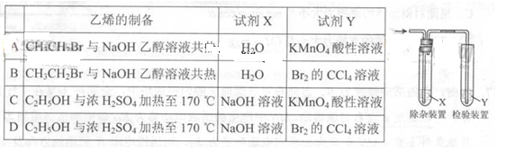
13.下列说法正确的是
A.液体中悬浮的无规则运动称为布朗运动
B.液体分子的无规则运动称为布朗运动
C.物体从外界吸收热量，其内能一定增加
D.物体对外界做功，其内能一定减少

14.如图所示，一束可见光射向半圆形玻璃砖的圆心O，经折射后分为两束单色光a和b。下列判断正确的是
A．玻璃对a光的折射率小雨对b光的折射率
B．a光的频率大于b光的频率
C．在真空中a光的波长大于b光的波长
D．a光光子能力小于b光光子能量
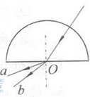
15. 一列沿x轴正方向传播的间谐机械横波，波速为4m/s。某时刻波形如图所示，下列说法正确的是
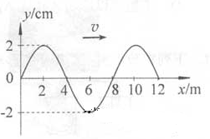
- 这列波的振幅为4cm
- 这列波的周期为1s
- 此时x=4m处质点沿y轴负方向运动
- 此时x=4m处质点的加速度为0
16。倾角为a、质量为M的斜面体静止在水平桌面上，质量为m的木块静止在斜面体上。下列结论正确的是
A.木块收到的摩擦力大小事mgcosa
B.木块对斜两体的压力大小是mg sin a
C.桌面对斜面体的摩擦力大小是mg sin acosa
D.桌面对斜面体的支持力大小是（M+m）g
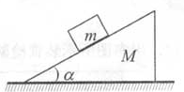
17. 如图，在磁感应强度为B、方向垂直纸面向里的匀强磁场中，金属杆MN在平行金属
导轨上以速度V向右匀速滑动, MN中产生的感应电动势为E_{l};若磁感应强度增为2B,
其他条件不变，MN中产生的感应电动势变为E₂。则通过电阻R的电流方向及E₁与
E₂之比E_{l}: E₂分别为
- C→a，2：1
- a→c，2：1
- a→c，1：2
- c→a，1：2
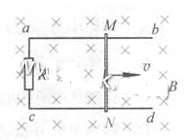

18.某原子电离后其核外只有一个电子，若该电子在核的经典力作用下绕核做匀速圆周运动，那么电子运动
A.半径越大，加速度越大 B.半径越小，周期越大
C.半径越大，角速度越小 D.半径越小，线速度越小
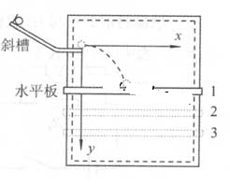
19.在实验操作前应该对实验进行适当的分析。研究平抛运动的实验装置示意如图。小球每次都从斜槽的同一位置无初速度释放，并从斜槽末端水平飞出。改变水平板的高度，就改变了小球在板上落点的位置，从而可描绘出小球的运动轨迹。某同学设想小球先后三次做平抛，将水平板依次放在如图1、2、3的位置，且1与2的间距等于2与三的间距。若三次实验中，小球从跑出点到落点的水平位移依次是x₁，x₂，x₃，机械能的变化量依次为△E₁，△E₂，△E₃，忽略空气阻力的影响，下面分析正确的是
A．x₂- x₁₌ x₃₋ x_{2,,} △E₁₌△E₂₌△E₃
B．x₂- x₁>x₃₋ x_{2,,} △E₁₌△E₂₌△E₃
C．x₂- x₁>x₃₋ x_{2,,} △E₁<△E₂<△E₃
D．x₂- x₁< x₃₋ x_{2,,} △E₁<△E₂<△E₃
20.以往我们认识的光电效应是单光子光电效应，即一个电子子啊短时间内能吸收到一个光子而从金属表面逸出。强激光的出现丰富了人们对于光电效应的认识，用强激光照射金属，由于其光子密度极大，一个电子在短时间内吸收多个光子成为可能，从而形成多光子电效应，这已被实验证实。
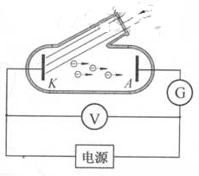
光电效应实验装置示意如图。用频率为v的普通光源照射阴极k，没有发生光电效应，换同样频率为v的强激光照射阴极k，则发生了光电效应；此时，若加上反向电压U，即将阴极k接电源正极，阳极A接电源负极，在kA之间就形成了使光电子减速的电场，逐渐增大U，光电流会逐渐减小；当光电流恰好减小到零时，所加反向电压U可能是下列的（其中W为逸出功，h为普朗克常量，e为电子电量）
A.U=Error: Reference source not found-Error: Reference source not found B U=Error: Reference source not found-Error: Reference source not found
C.U=2hv-W D. U=Error: Reference source not found-Error: Reference source not found
第二部分 （非选择题 共180分）
本部分共11小题 ，共180分。
21．（18分）
某同学通过实验测定一个阻值约为5Ω的电阻Rx的阻值。
（1）现有电源（4V，内阻可不计），滑动变阻器（0~50Ω，额定电流2A），开关和导线若干，以及下列电表
A.电流表(0~3A，内阻约0.025Ω)
B.电流表(0~0.6A，内阻约0.125Ω)
C.电压表(0~3V，内阻约3kΩ)
D.电压表(0~15V，内阻约15kΩ)
为减小测量误差，在实验中，电流表应选用 ，电压表应选用 _(选填器材前的字母)；实验电路应采用图1中的 （选填“甲”或“乙”）

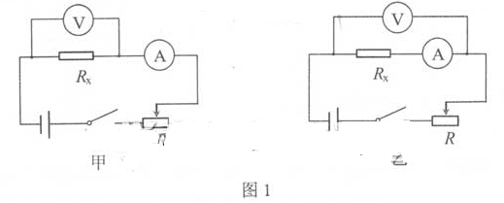

（2）图2是测最Rx的实验器材实物图，图中已连接了部分导线.请请根据在(1)问中所选
的电路图，补充完成图2中实物间的连线.
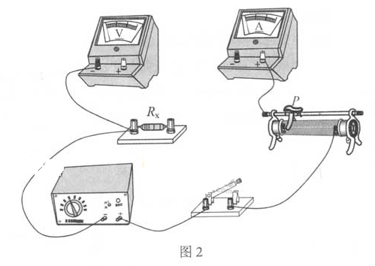

（3）接通开关，改变滑动变阻器画片P的位置，并记录对应的电流表示数I、电压表示数U。某次电表示数如图3所示，可得该电阻的测量值R_{X}=Error: Reference source not found= Ω(保留两位有效数字)。
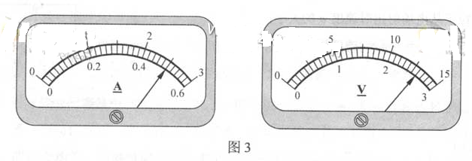
（4）若在（1）问中选用甲电路，产生误差的主要原因是 ;若在（1）问中选用乙电路残生误差的主要原因是 。（选填选项前的字母）
A. 电流表测量值小于流经R_{X}的电流值
B. 电流表测量值大于流经R_{X}的电流值
C. 电压表测量值小于R_{X}两端的电压值
D. 电压表测量值大于R_{X}两端的电压值
（5）再不损坏电表的前提下，将滑动变阻器滑片P从一端滑向另一端，随滑片P移动距离x的增加，被测电阻R_{X}两端的电压U也随之增加，下列反映U-x关系的示意图中正确的是
。
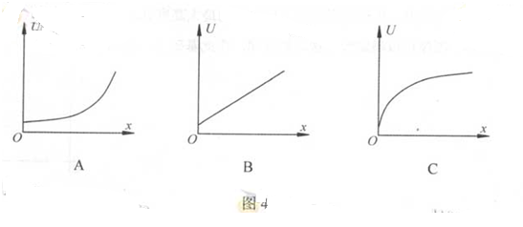
22．（16分）
如图所示，两平行金属板间距为d，电势差为U，板间电场可视为匀强电场；金属板
下方有一磁感应强度为B的匀强磁场。带电量为+q、质量为m的粒子，由静止开始从正
极板出发，经电场加速后射出，并进入磁场做匀速圆周运动。忽略重力的影响，求：
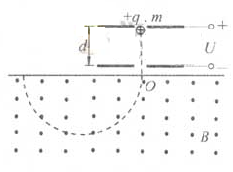
- 匀强电场场强E的大小；
- 粒子从电场射出时速度ν的大小；
- 粒子在磁场中做匀速圆周运动的半径R。

23.（18分）
蹦床比赛分成预备运动和比赛动作。最初，运动员静止站在蹦床上在预备运动阶段，他经过若干次蹦跳，逐渐增加上升高度，最终达到完成比赛动作所需的高度；此后，进入比赛动作阶段。
把蹦床简化为一个竖直放置的轻弹簧，弹力大小F=kx (x为床面下沉的距离，k为常量)。质量m=50kg的运动员静止站在蹦床上，床面下沉x₀=0.10m；在预备运动中，家丁运动员所做的总共W全部用于其机械能；在比赛动作中，把该运动员视作质点，其每次离开床面做竖直上抛运动的腾空时间均为△t=2.0s，设运动员每次落下使床面压缩的最大深度均为x_{l}。取重力加速度g=I0m/s²，忽略空气阻力的影响。
- 求常量k，并在图中画出弹力F随x变化的示意图；
- 求在比赛动作中，运动员离开床面后上升的最大高度h_{m};
- 借助F-x 图像可以确定弹性做功的规律，在此基础上，求 x₁ 和W的值

24.（20分）
对于同一物理问题，常常可以从宏观与微观两个不同角度进行研究，找出其内在联系，从而更加深刻地理解其物理本质。
- 一段横截面积为S、长为l的直导线，单位体积内有n个自由电子，电子电量为e。该导线通有电流时，假设自由电子定向移动的速率均为V。
- 求导线中的电流I
- 将该导线放在匀强磁场中，电流方向垂直于磁感应强度B，导线所受安培力大小为F_{安}，导线内自由电子所受洛伦兹力大小的总和为F，推导F_{安}=F。
- 正方体密闭容器中有大量运动粒子，每个粒子质量为m，单位体积内粒子数量n为恒量。为简化问题，我们假定：粒子大小可以忽略；其速率均为V，且与器壁各面碰撞的机会均等；与器壁碰撞前后瞬间，粒子速度方向都与器壁垂直，且速率不变。利用所学力学知识，导出器壁单位面积所受粒子压力f与m、n和v的关系。
（注意：解题过程中需要用到、但题目没有给出的物理量，要在解题时做必要的说明）
25．（17分）
可降解聚合物P的恒诚路线如下

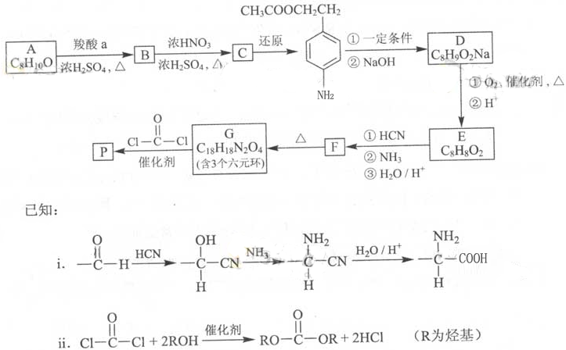

（1）A的含氧官能团名称是____________。
（2）羧酸a的电离方程是________________。
（3）B→C的化学方程式是_____________。
（4）化合物D苯环上的一氯代物有2中，D的结构简式是___________。
（5）E→F中反应①和②的反应类型分别是___________。
（6）F的结构简式是_____________。
（7）聚合物P的结构简式是________________。

26.（14分）
NO_{x}是汽车尾气中的主要污染物之一。
(1) NO_{x}能形成酸雨，写出NO₂转化为HNO₃的化学方程式:_ .
(2)汽车发动机工作时会引发N₂和0₂反应，其能量变化示意图如下:
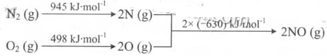
- 写出该反应的热化学方程式: _ .
②随温度升高，该反应化学平衡常数的变化趋势是_ .。

（3）在汽车尾气系统中装置催化转化器，可有效降低NO_{X}的排放。
①当尾气中空气不足时，NO_{X}在催化转化器中被还原成N₂排出。写出NO被CO还原的化学方程式：_ .
② 当尾气中空气过量时，催化转化器中的金属氧化物吸收NO_{X}生成盐。其吸收能力顺序如下：₁₂MgO <_{2o}CaO <₃₈SrO<₅₆BaO.原因是 .，元素的金属性逐渐增强，金属氧化物对NO_{X}的吸收能力逐渐增强。
- 通过NO_{x}传感器可监测NO_{x}的含量，其工作原理示意图如下:
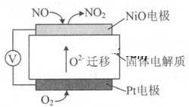
①Pt电极上发生的是 反应(填“氧化”或“还原”)。
②写出NiO电极的电极反应式: .
27.（12分）
用含有A1₂0₃、SiO₂和少量FeO·xFe₂O₃的铝灰制备A1₂(SO₄)₃·18H₂O。，工艺流程如下(部分操作和条件略):
Ⅰ。向铝灰中加入过量稀H₂SO₄，过滤:
Ⅱ。向滤液中加入过量KMnO₄溶液，调节溶液的pH约为3；
Ⅲ。加热，产生大量棕色沉淀，静置，上层溶液呈紫红色:
Ⅳ。加入MnSO₄至紫红色消失，过滤;
Ⅴ。浓缩、结晶、分离，得到产品。
- H₂S0₄溶解A1₂0₃的离子方程式是
- KMnO₄ ⁻ 氧化Fe²⁺的离子方程式补充完整：
（3）已知：
生成氢氧化物沉淀的pH
 | Al（OH）₃ | Fe（OH）₂ | Fe（OH）₃
开始沉淀时 | 3.4 | 6.3 | 1.5
完全沉淀时 | 4.7 | 8.3 | 2.8
注：金属离子的起始浓度为0.1mol·L⁻¹
根据表中数据解释步骤Ⅱ的目的：
(4)己知:一定条件下，MnO₄ ⁻ 可与Mn²⁺反应生成MnO₂,
① 向 Ⅲ 的沉淀中加入浓HCI并加热，能说明沉淀中存在MnO₂的现象是 .
② Ⅳ 中加入MnS0₄的目的是

28.（15分）
某学生对SO₂与漂粉精的反应进行实验探究：
操作 | 现象
取4g漂粉精固体，加入100mL水 | 部分固体溶解，溶液略有颜色
过滤，测漂粉精溶液的pH | pH试纸先变蓝（约为12），后褪色
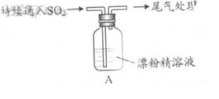 | - 液面上方出现白雾；  - 稍后，出现浑浊，溶液变为黄绿色；  - 稍后，产生大量白色沉淀，黄绿色褪去

（1）C1₂和Ca（OH）₂制取漂粉精的化学方程是 。
（2）pH试纸颜色的变化说明漂粉精溶液具有的性质是 。
（3）向水中持续通入SO₂，未观察到白雾。推测现象i的白雾由HC1小液滴形成，进行如下实验：
a.用湿润的碘化钾淀粉试纸检验白雾，无变化；
b.用酸化的AgNO₃溶液检验白雾，产生白色沉淀。
① 实验a目的是 。
②由实验a、b不能判断白雾中含有HC1，理由是 。
（4）现象ii中溶液变为黄绿色的可能原因：随溶液酸性的增强，漂粉精的有效成分和C1⁻发生反应。通过进一步实验确认了这种可能性，其实验方案是 。
（5）将A瓶中混合物过滤、洗涤，得到沉淀X
①向沉淀X中加入稀HC1，无明显变化。取上层清液，加入BaC1₂溶液，产生白色沉淀。则沉淀X中含有的物质是 。
②用离子方程式解释现象iii中黄绿色褪去的原因： 。

29.（16分）
为研究棉花去棉铃（果实）后对叶片光合作用的影响，研究者选取至少具有10个棉铃的植株，去除不同比例棉铃，3天后测定叶片的CO₂固定速率以及蔗糖和淀粉含量。结果如图
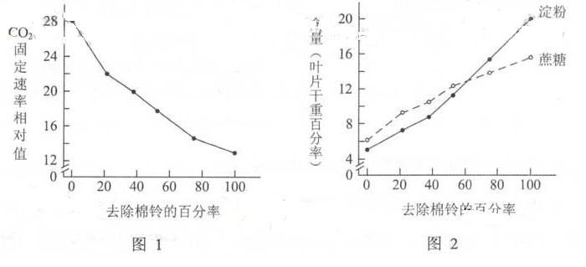

- 光合作用碳（暗）反应利用光反应产生的ATP和___,在____中将CO₂转化为三碳糖，进而形成淀粉和蔗糖。
- 由图1可知，随着去除棉铃百分率的提高，叶片光合速率_____。本实验中对照组（空白对照组）植株CO₂固定速率相对值是___.
（3）由图2可知，去除棉铃后，植株叶片中______增加。已知叶片光合产物会被运到棉铃等器官并被利用，因此去除棉铃后，叶片光合产物利用量减少，______ 降低，进而在叶片中积累。
（4）综合上述结果可推测，叶片光合产物的积累会_____光合作用。
（5）一种验证上述推测的方法为：去除植株上的棉铃并对部分叶片遮光处理，使遮光叶片成为需要光合产物输入的器官，检测______叶片的光合产物含量和光和速率。与只去除棉铃植株的叶片相比，若检测结果是_____，则支持上述推测。
30.（18分）
斑马鱼的酶D由17号染色体上的D基因编码。具体纯合突变基因（dd）的斑马鱼胚胎会

发出红色荧光。利用转基因技术将绿色荧光蛋白（G）基因整合到斑马鱼17号染色体上，

带有G基因的胚胎能够发出绿色荧光。未整合G基因的染色体的对应位点表示为g。用个体

M和N进行如下杂交实验
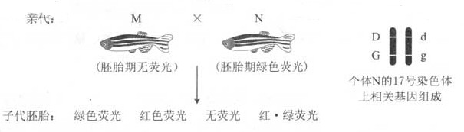

（1）在上述转基因实验中，将G基因与质粒重组，需要的两类酶是 和 。将

重组质粒显微注射到斑马鱼 中,整合到染色体上的G基因 后，

使胚胎发出绿色荧光。

（2）根据上述杂交实验推测

- 代M的基因型是 （选填选项前的符号）

a. DDGG b. DFGg c. DdGG d. DdGg

（3）杂交后，出现·绿荧光（基友红色又有绿色荧光）胚胎的原因是亲代 （填

“M”或“N”）的初级精（卵）母细胞在减数分裂过程中，同源染色体的 发生

了交换，导致染色体上的基因重组。通过记录子代中红·绿荧光胚胎数量与胚胎总数，可计

算得到该亲本产生的重组配子占其全部配子的比例，算式为
31．（16分）
研究者发现，小鼠舌头上的某些味觉细胞和小肠上皮细胞表面均存在蛋白C，该蛋白
能和脂肪结合。为研究蛋白C的功能，进行了系列实验。
（1）蛋白C是一种膜蛋白，它在细胞内的 上合成，然后在 和 中加工。
（2）试验一：让小鼠舌头接触脂肪，结果发现正常小鼠小肠出现脂肪消化液，而去除蛋白C基因的小鼠分泌的脂肪消化液明显减少。由此推测，脂肪通过与味觉细胞表面的蛋白C结合，刺激了脂肪味觉 ，产生兴奋，传到相关中枢，再通过刺激 消化腺分泌。
（3）实验二：分别培养实脸一中两种小鼠的小肠上皮细胞，向培养液中加入脂肪分解物。
与正常小鼠细胞相比，进入去除蛋白C基因的小鼠细胞的脂肪分解物减少，表明小肠上皮细胞表面蛋白C的功能是 。
（4）为了证实其他哺乳动物的蛋白C也有相似作用，可行的做法是从该种动物的基因文库
中 蛋白C基因序列，然后以 的小鼠为受体，导入该基因序列，检测发育
出的小鼠相关指标的恢复程度。

